Pictogrammen voor de dagen van de week
De dag van de week pictogrammen zijn visuele symbolen die laten zien welke dag het is. ze worden veel gebruikt in dagritmes, agenda’s en visueel ondersteunde planning binnen het onderwijs, de zorg en begeleiding. Door dagen zichtbaar te maken, helpen ze bij het begrijpen van tijd en het creëren van overzicht en voorspelbaarheid.
De dagen kunnen worden weergegeven met letterafkortingen, woorden, vaste kleuren of eenvoudige symbolen. Een consistente stijl en duidelijke vormgeving zorgen ervoor dat de pictogrammen snel herkenbaar zijn. Ze vergroten de zelfstandigheid, verminderen stress en ondersteunen eenduidige communicatie, waardoor ze geschikt zijn voor kinderen en iedereen die baat heeft bij visuele ondersteuning.
- Maandag
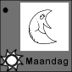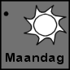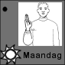
- Dinsdag
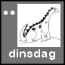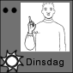
- Woensdag
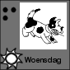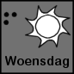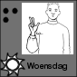
- Donderdag
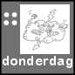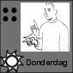
- Vrijdag
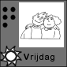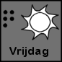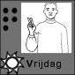
- Zaterdag
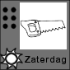
- Zondag
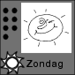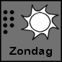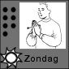
- Week
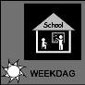
- Weekend
